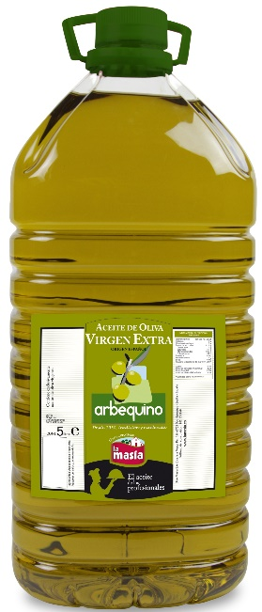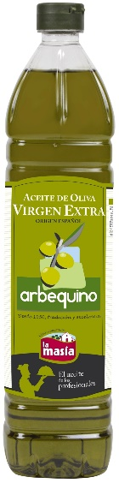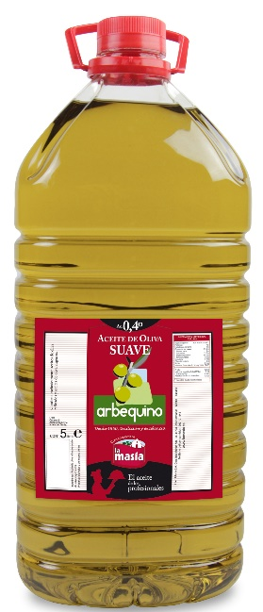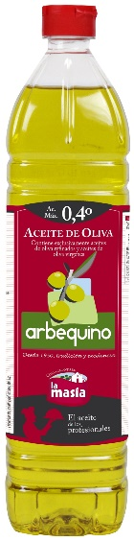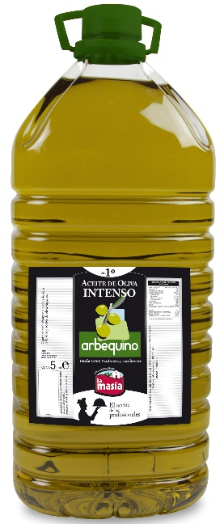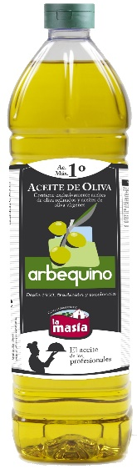
Aceite de Oliva Arbequino Virgen Extra, Suave e Intenso, garrafa 5 litros y caja 15x1 litro

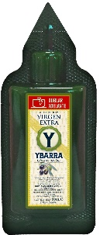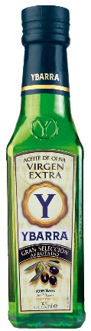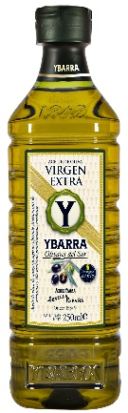
AOVE Ybarra monodosis 10 ml ; Botella cristal 250 y 500 ml ; Pet 250 y 500 ml
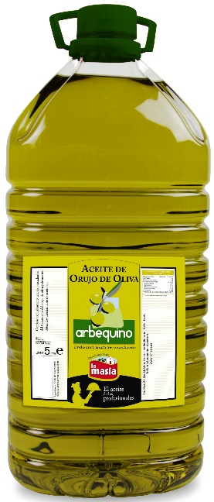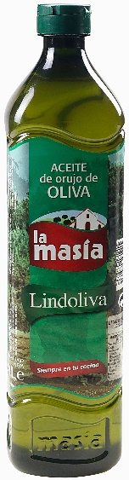
Orujo de Oliva

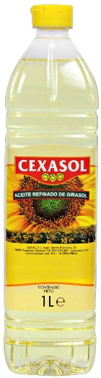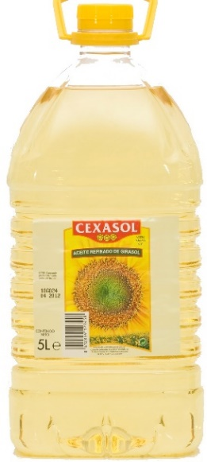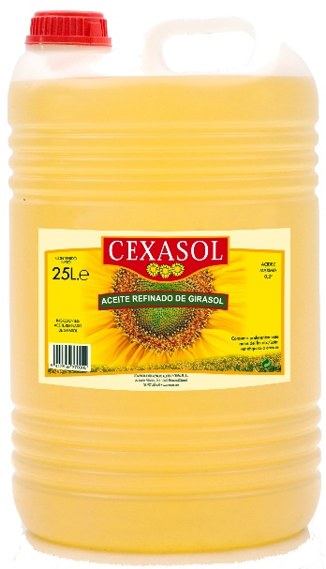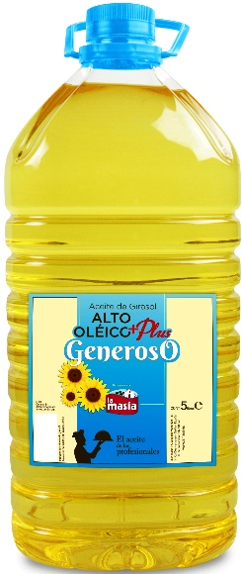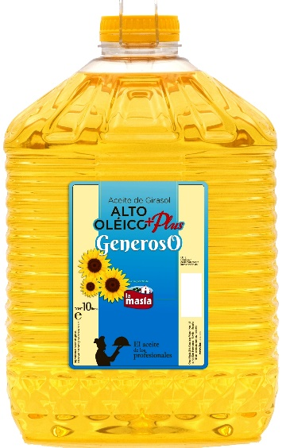
Girasol y Alto Oleico

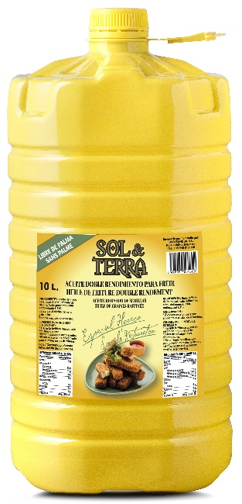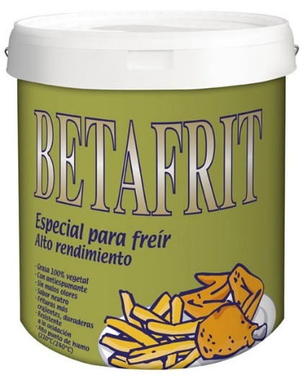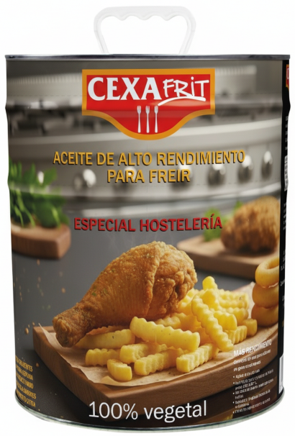
Aceites para freidoras: Sol&Terra, Betafrit, Cexafrit

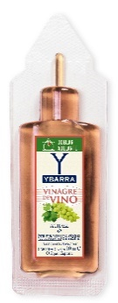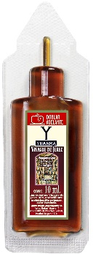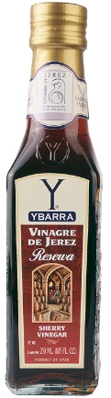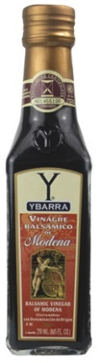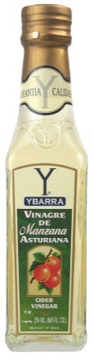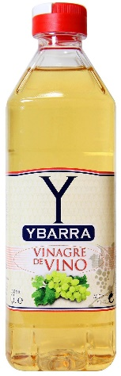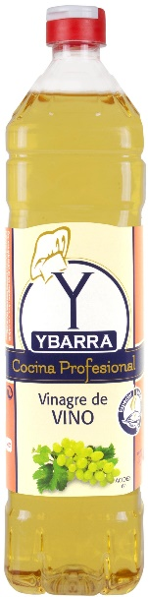
Vinagre monodosis 10ml Blanco y Jerez
Cristal 250ml Jerez; Módena y Manzana. Blanco 1l y ½l

